FICHA DE INSCRIPCIÓN A CURSO

Información de la Empresa
 | Datos para Facturación:
Razón Social
RFC
Calle, Número y Colonia
Municipio, Estado y CP
Teléfono
Contacto
Giro de la Empresa
Indicar con una X si es curso individual o Grupal | Individual |  | Grupal

Participantes que asistirán al curso: (Incluir el Nombre y apellidos completos)
Nombre | Correo | Teléfono

Datos del Curso
Nombre del curso
Fecha del Curso
Precio por Participante
Total, antes de IVA
Nombre de la persona de contacto
Teléfono persona de contacto |  | Correo

Nota: Cualquier cancelación de su participación al curso en cuestión, deberá ser notificada por escrito y se sujetará a las siguientes condiciones:
- Sin cargo hasta con 5 días de anticipación a la fecha de realización del curso.
- Si avisa por escrito con 5 días de anticipación el no poder asistir al curso y el curso esté liquidado, tendrá la oportunidad de que se le pueda incluir dentro del siguiente curso que se tenga programado o en cualquier otro curso.
- Se acepta que un participante transfiera a otro el derecho de asistir al curso, mediante solicitud por escrito.
- En caso de no asistir al curso y no avisar por escrito antes de la realización del mismo, no se reembolsará ni transferirá el valor del mismo a otro curso.

Indicar con negrita su Método de Pago:

Clave | Método
01 | Efectivo
02 | Cheque
03 | Transferencia | Últimos 4 dígitos de la cuenta de pago

Depósitos / Transferencia a:
DEPOSITOS EN:  BANCO: BANBAJIO  CLAVE INTERBANCARIA:  030580900025030263  CUENTA: 310070570201 | ACTION FULLE S.C.  CALLE LOMAS DE ARABIA 407  COLONIA: OTRA NO ESPECIFICADA EN EL CATALOGO  GARCIA NUEVO LEON MEXICO  CP 66024

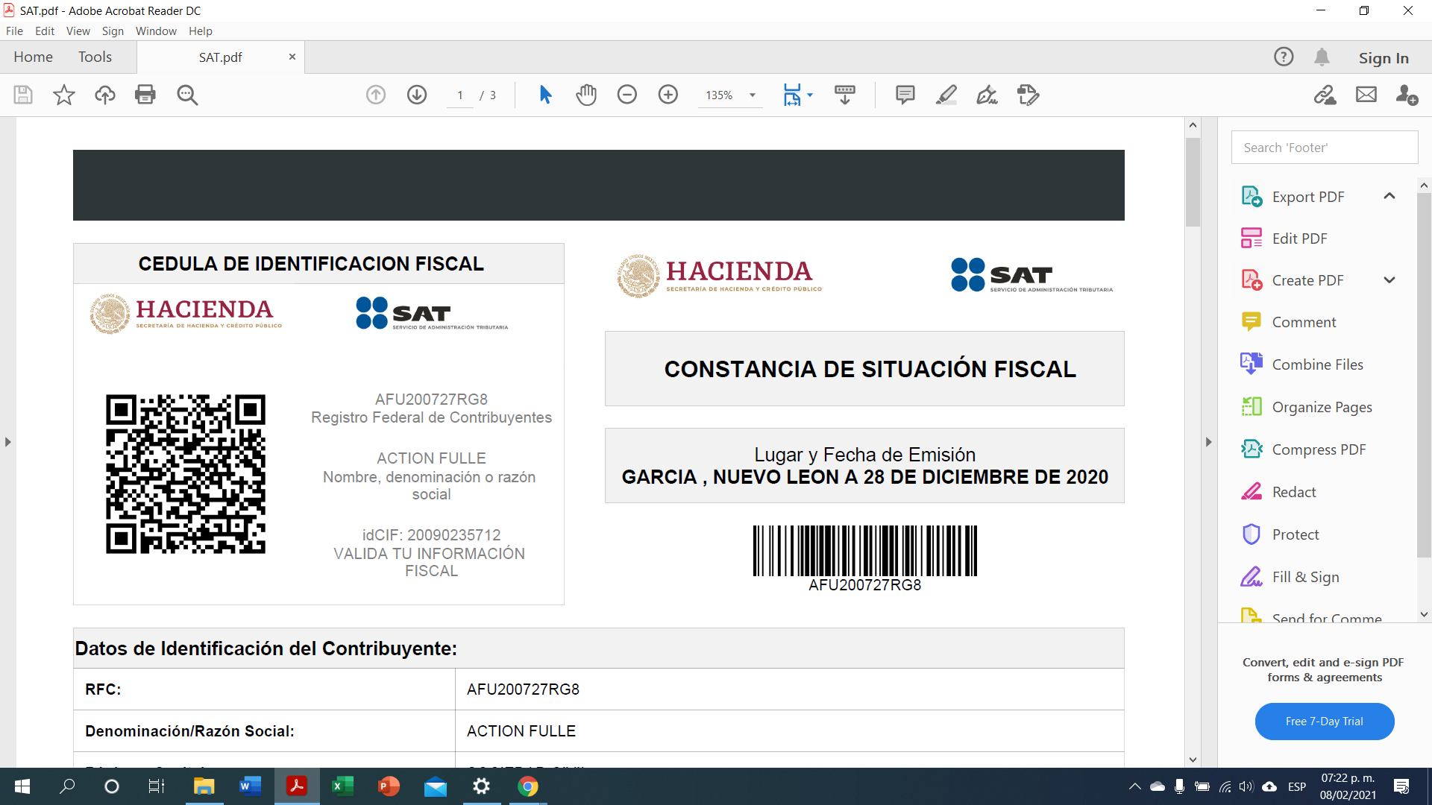

Una vez realizado el deposito mandar comprobante a:

comercial@aqcworldlatam.com

